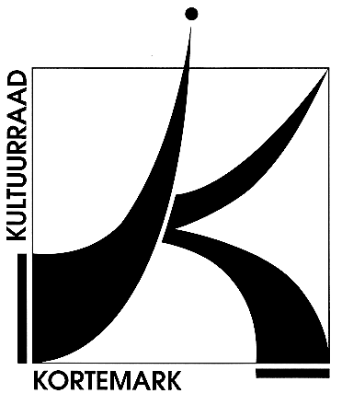
CULTUURRAAD
KORTEMARK
8610, Stationsstraat 68

Uw brief van |  | Uw refertes |  | Onze refertes
Contactpersoon : Simon Aneca – Tel. 051 56 61 08
E-mail : cultuur@kortemark.be

Alle briefwisseling graag gericht aan het bestuur van de cultuurraad

Betreft : | verslag dagelijks bestuur – dinsdag 16 mei 2023 | Bijlage(n): 1

Aanwezig: Rik Waeyaert, Rik David, Walter Denyft, Miek Decleir, Freddy Vandermeersch, Simon Aneca
Verontschuldigd: Genoveva Baes, Tine Lievens, Rita Berteloot, Guido Viaene
Afwezig: Ofelie Callewaert

- Goedkeuring vorig verslag
Goedgekeurd.

- Opstart UITPAS

- Introductie
Lancering op Putten vol Pit 2024.

- Vrijetijdspas vs. UITPAS?
- Verenigingen?
Informatie en workshops in het najaar van 2023 en voorjaar van 2024.

- Reglement op het gebruik van de zalen van het Lokaal Bestuur
- Advies veranderingen (graag op voorhand even doornemen)
De cultuurraad geeft een positief advies voor het nieuwe ‘Reglement op het gebruik van de zalen van het Lokaal Bestuur’

Per maand zaalkalender doorsturen naar zaalwachter.

- Avondmarkt (evenementenstraat) – prijzen

- Tickets familievoorstellingen (verschillend per voorstelling) (15 tickets)
- Tickets OOkunst (5 tickets)
- Tickets Gudrun (1 duoticket per voorstelling – naam van de voorstelling op de kaartjes plaatsen)
- Tickets Hoger Op (Nog af te spreken)
- Tickets Taterwater (5 tickets)
- Irie Vibes (gadgets)
- Opentrekker

- Timing Portretfotografie
Volgende vergadering komt David Kino (Newdays) de foto’s nemen voor de promotiecampagne. Dit op 20 juni, om 18u. Zeker iedereen aanwezig zijn!

- Berichten uit het Schepencollege.
- Varia
We hopen u te mogen verwelkomen,

Hoogachtend,
Namens de voorzitter Freddy Vandermeersch,
Simon Aneca

